UNIVERSIDAD NACIONAL
AUTÓNOMA DE MÉXICO


FACULTAD DE INGENIERIA

TRABAJO: tarea 4

SANTIAGO CRUZ CARLOS

ASIGNATURA: Amplificadores Electrónicos

28 de agosto de 2007

Tarea 4: analizar los siguientes circuitos.

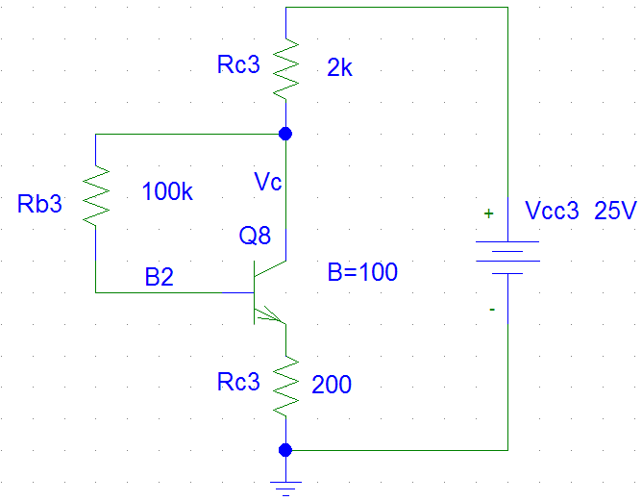

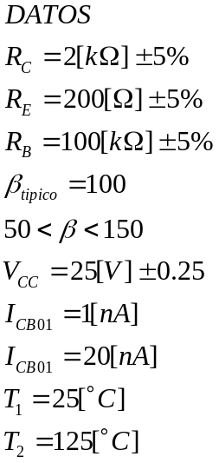

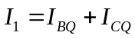

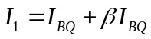
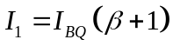

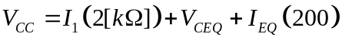--------------------------------------------1
--------------------------2

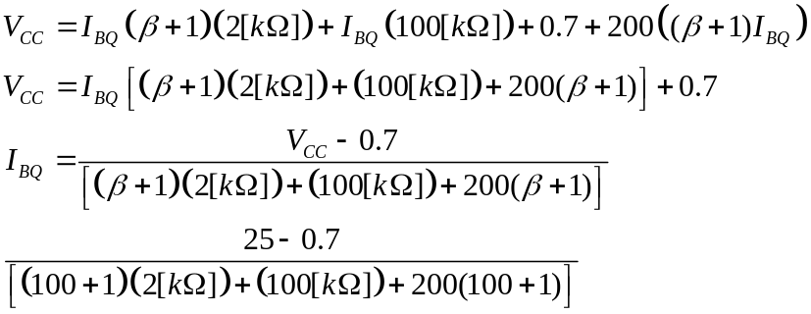

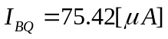

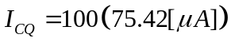

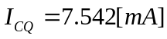

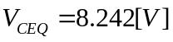

de Ibq:

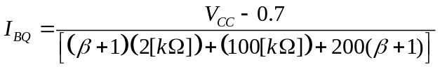

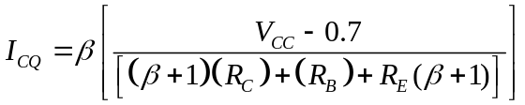

2.1 CALCULANDO FACTORES DE SENSIBILIDAD

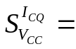
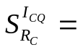
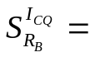
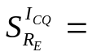
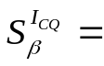

CIRCUITO DE POLARIZACION POR EMISOR, POR DIVISOR DE TENSION, o AUTOPOLARIZACION
